Lampiran
- Deskriptif Statistik
- Klik Analyze
- Pilih descriptive statistics
- Pilih dan klik descriptives
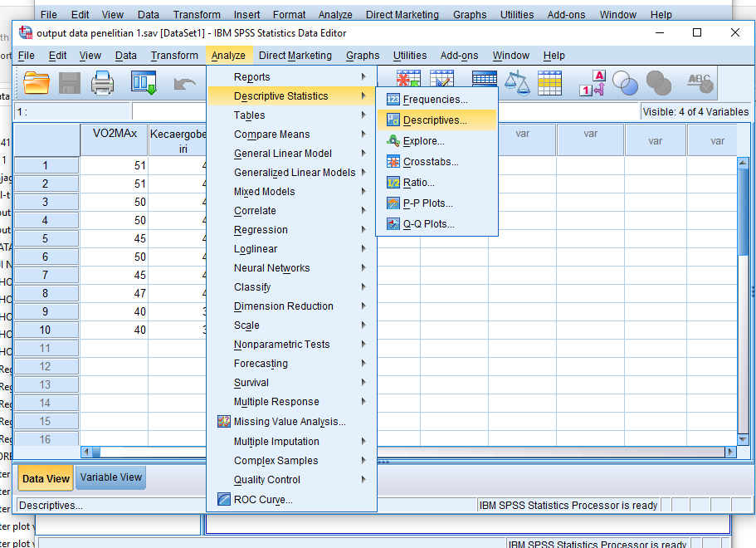

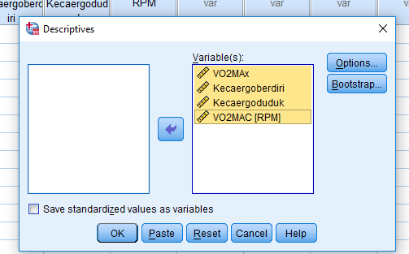
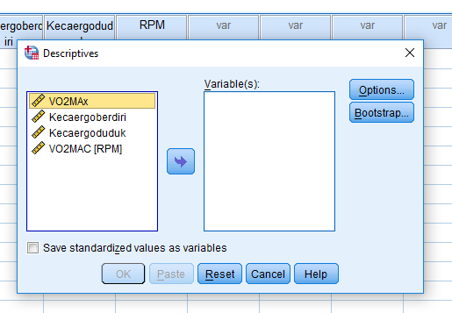
- Maka akan terlihat tampilan di bawah ini, kemudian pindahkan semua komponen ke vaiable (s)

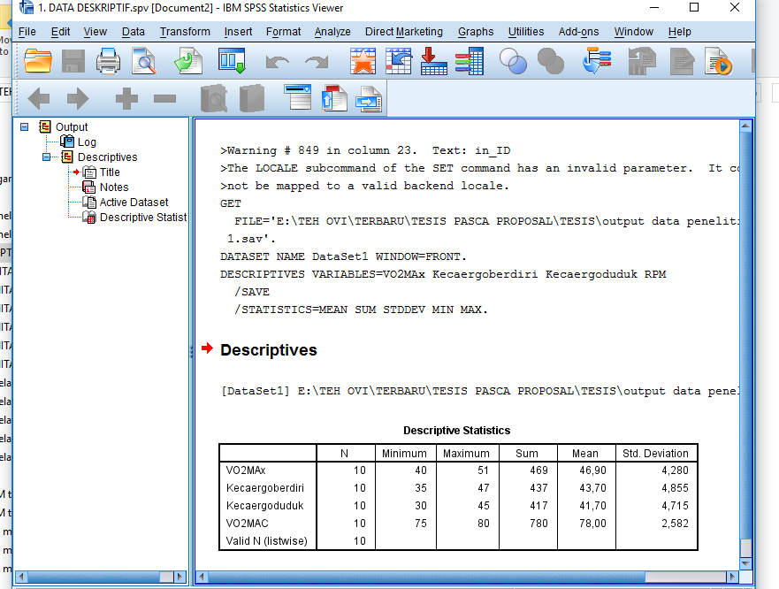
- Kemudian klik ok

- Uji Normalitas
- Klik Analyze
- Pilih nonparmetric test
- Pilih legacy dialogue
- Klik 1- Sample K-S
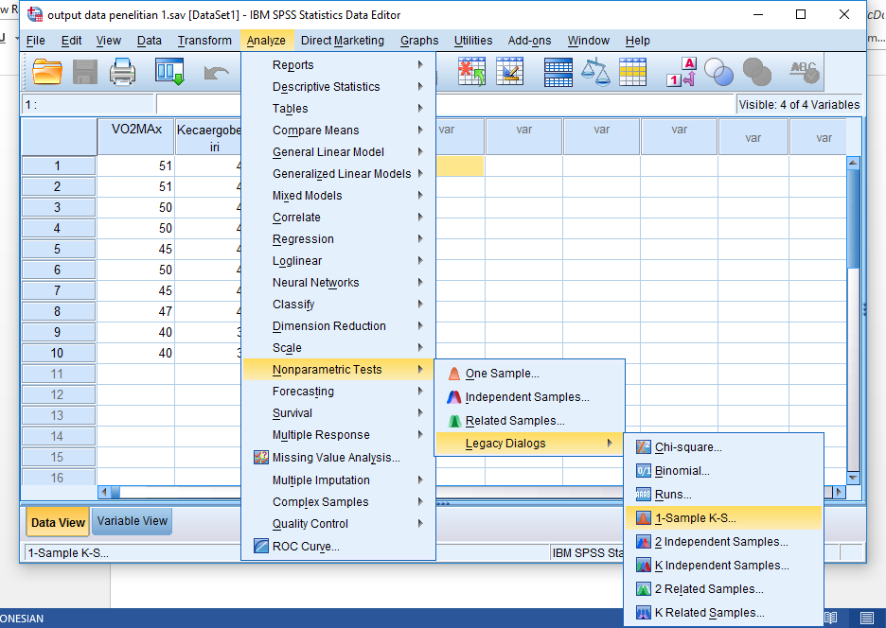

- Maka akan tampil seperti di bawah ini
- Pindahkan semua variabel ke kolom test variabel list
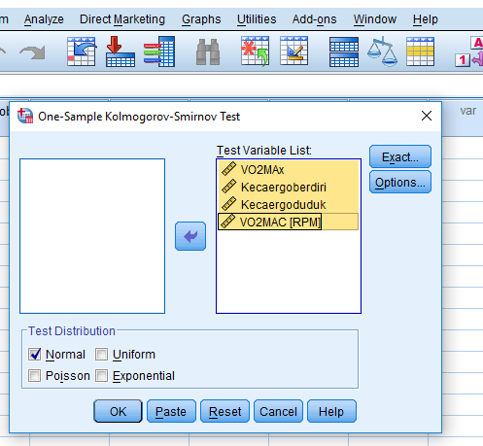
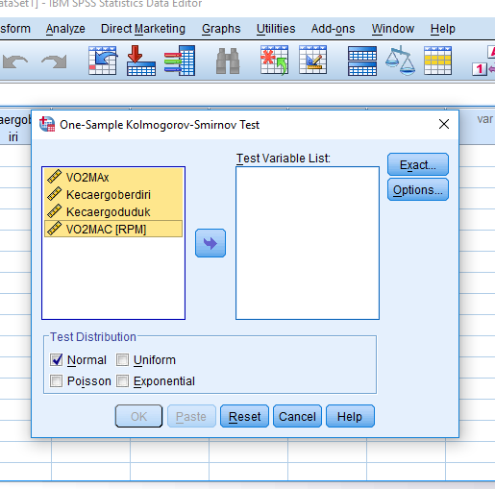

- Kemudian klik ok
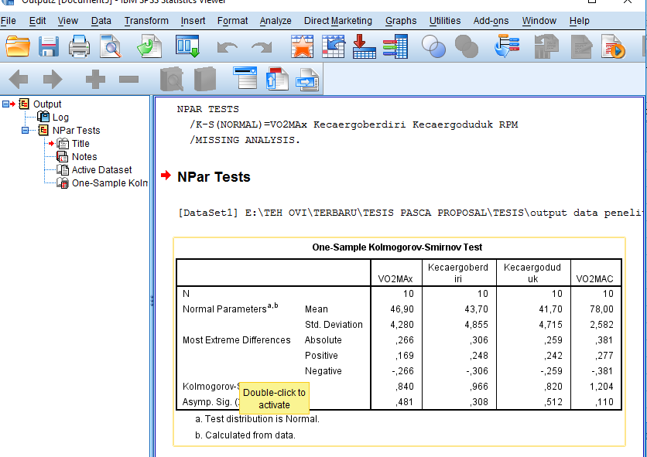

- Tes Homogenitas
- Pilih analyze
- Pilih compare means
- Pilih One-Way ANOVA
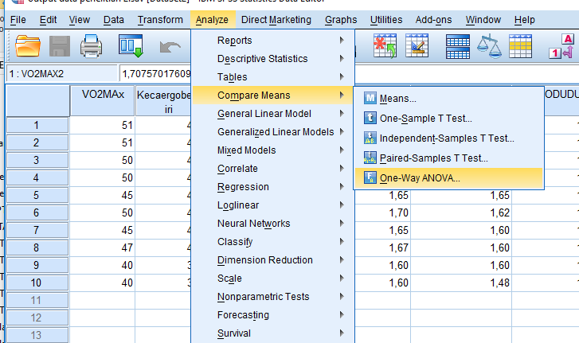

- Masukkan VO2 max Ke dependent list dan ergo berdiri ke factor
- Kemudian pilih options, pilih homogenity of varians
- Klik continue
- Klik ok
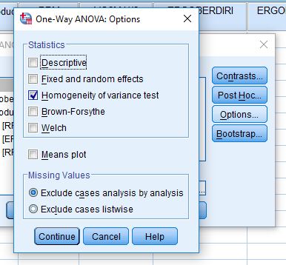
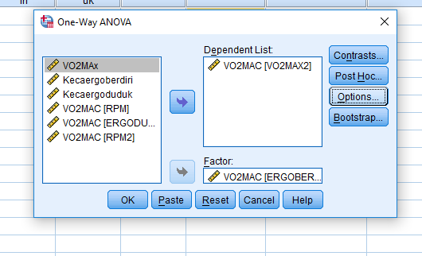

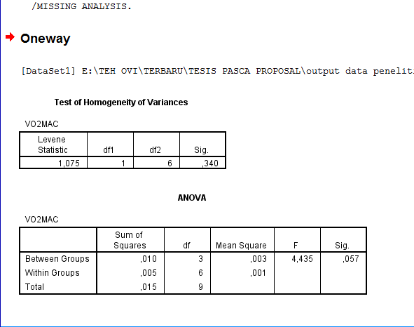

- Lakukan hal yang sama dibagian dependent list dan factor hanya berbeda variabel, berikutnya adalah (1). Vo2 max dan ergo berdiri, (2) vo2 max dan ergo duduk, (3) vo2 max dan rpm. (4) RPM dan ergo berdiri, (5) RPM dan ergo duduk.

- Uji Regresi
- Pilih Analyze
- Pilih regresei
- Klik linear
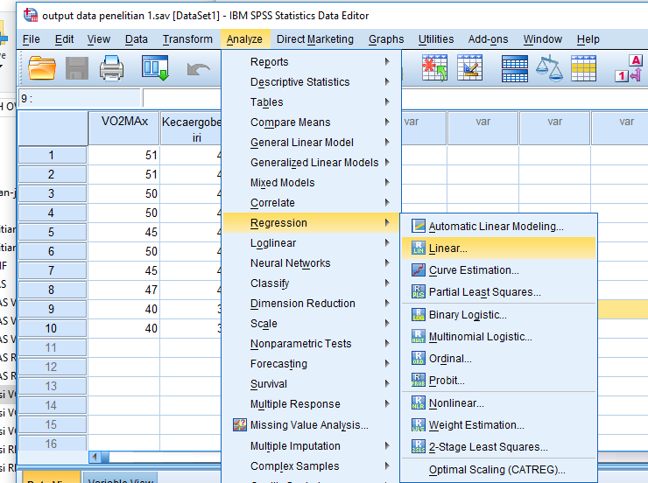

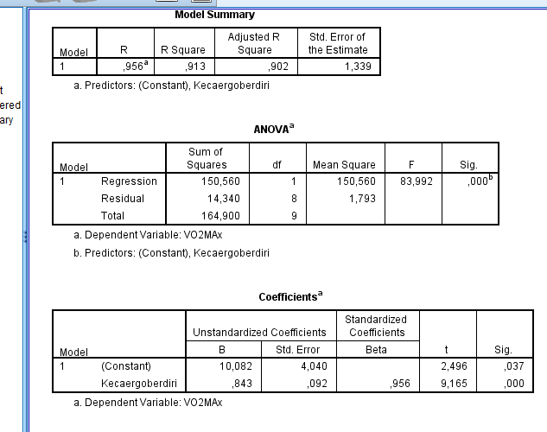
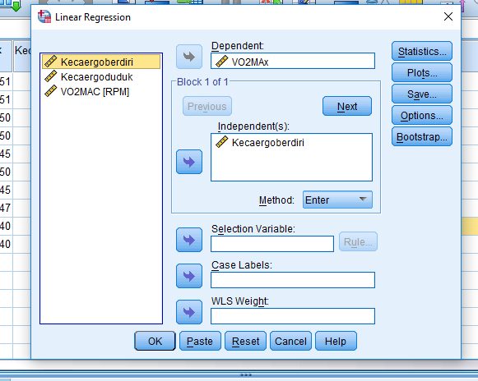
- Pilih VO2 Max ke dependent list dan kecepatan ergo berdiri ke independent (s) kemudian klik ok

- Kemudian selanjutnya VO2 Max ke dependent list dan kecepatan ergo duduk ke independent (s), VO2 Max ke dependent list dan RPM ke independent (s), RPM ke dependent list dan kecepatan ergo berdiri ke independent (s), dan ), RPM ke dependent list dan kecepatan ergo duduk ke independent (s)

- Uji Korelasi
- Pilih analyze
- Pilih correlate
- Klik bivariate
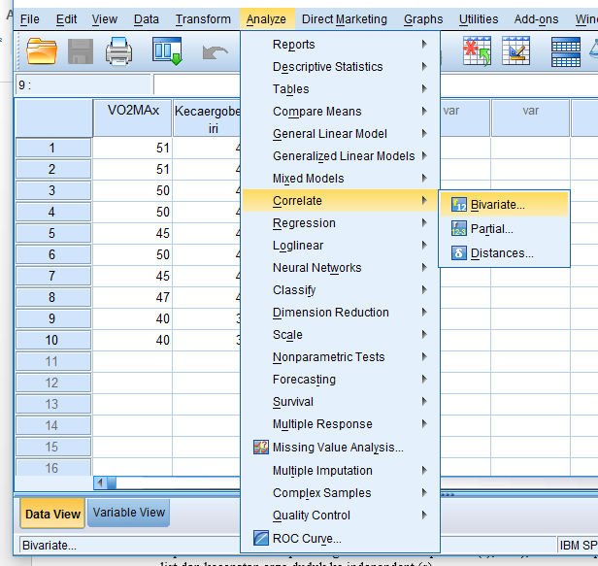

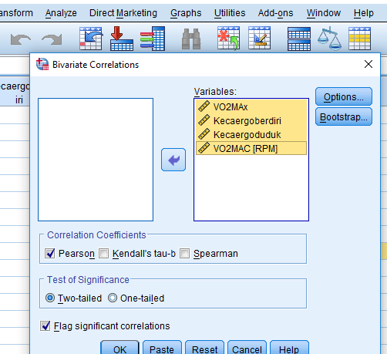
- Blok semua variabel dan kemudian pindahkan ke kolom variabel
- Kemudian klik ok
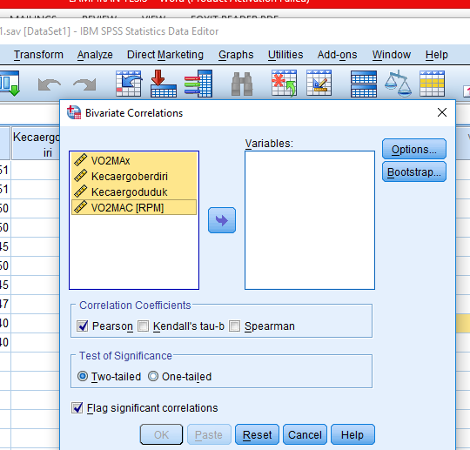

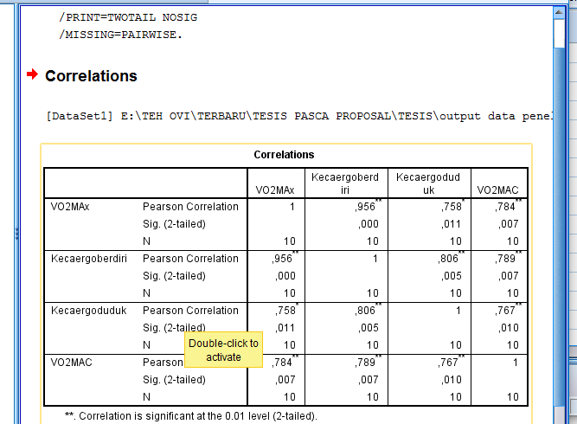
- Kemudian akan menampilkan seperti ini

Dokumentasi
